科技感十足 热门高端手机推荐

说到手机，其实并不简单，现在的手机不仅仅承载着通讯的功能，娱乐、生活与它们已经密不可分了。所有现在能够商业化使用的科技元素在手机上很容易见到，甚至可以说新手机往往是最先进科技的代表作品。在手机产品上面，国内品牌并不输给国际品牌，有很多科技感十足，有良好使用体验的产品。

一加5
上个月月底这款手机正式开启销售了。一加手机官方宣布，一加5第三轮开卖在7月4日上午10点开启。一加手机5有提供灰、黑两色可选，6GB+64GB版售价2999元，8GB+128GB版售价3499元。
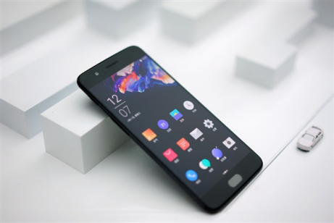
一加5采用5.5英寸1080P AMOLED显示屏，搭载骁龙835处理器，内置6G/8GB运存+64GB/128GB存储组合，配备后置1600万+2000万索尼CMOS，蓝牙5.0/NFC等，快充标准为5V/4A，系统是基于安卓7.1定制的氢OS。

OPPO R11 Plus
外观方面，OPPO R11 Plus与R11设计几乎相同，只是屏幕采用6英寸大屏，对喜欢大屏手机的用户来讲是非常不错的选择，由于机身背部采用微弧面设计，再搭配机身侧面的轻薄“小蛮腰”，从视觉来看机身依旧显得流畅轻薄，手感也依旧舒适。OPPO R11 Plus有金色、玫瑰金、黑色三款颜色供用户选择。
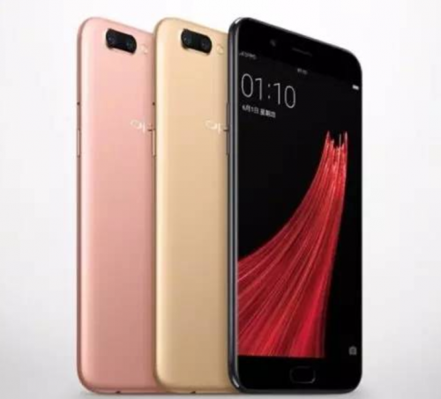
配置方面，OPPO R11 Plus搭载了6英寸1080P屏幕，高通骁龙660处理器，性能接近骁龙820；内置6GB大容量内存+64G存储组合，相比于OPPO R11在多任务处理时会更加出色。另外，大尺寸手机必然会容纳下更大的电池，OPPO R11 Plus将配备4000mAh锂电池，支持独家的VOOC闪充技术，将带来更强续航表现，可以满足那些对续航有着更高要求的用户。

荣耀V9
这款手机做到了比iPhone7 Plus更轻薄更大屏幕，而且电池续航能力也更好。同级别产品当中恐怕暂时无人能超越。使用5.7英寸加上中框棱线设计。延续潜入式纯平双镜设计，简约、降磨损。外壳经过 11 道精细调色工序，带来铂光金、幻夜黑、极光蓝和魅焰红等颜色。
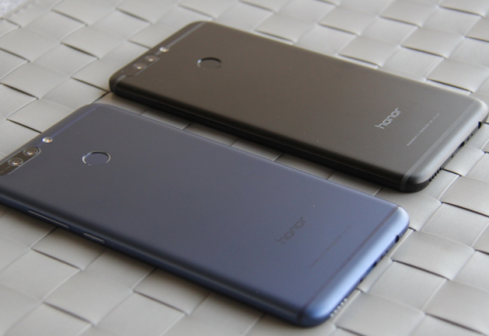
荣耀V9是荣耀V8的后续旗舰机型，硬件性能大幅度提升，搭载14nm制程工艺的麒麟960处理器，最高配备6GB RAM+128GB ROM的内存组合，拥有“黑白+彩色”的双1200万像素摄像头，电池容量为4000mAh，预装基于Android 7.0深度定制的EMUI 5.0系统。
在音频方面也颇为注重，使用麒麟Hi-6403保持声音的纯净。针对包括阴阳师在内的热门游戏进行了优化，保证游戏速度的流畅。

